Rapport de Classification - Modèles ML

Généré le : 12/09/2025 à 11:28:26

Modèles évalués sur le dataset COVID-19 Radiography (4 classes).

# Modèle : RandomForest

## Rapport de classification

precision recall f1-score support  
  
 0 0.59 0.65 0.62 20  
 1 0.79 0.75 0.77 20  
 2 0.90 0.90 0.90 20  
 3 0.63 0.60 0.62 20  
  
 accuracy 0.72 80  
 macro avg 0.73 0.72 0.73 80  
weighted avg 0.73 0.72 0.73 80

## Matrice de confusion

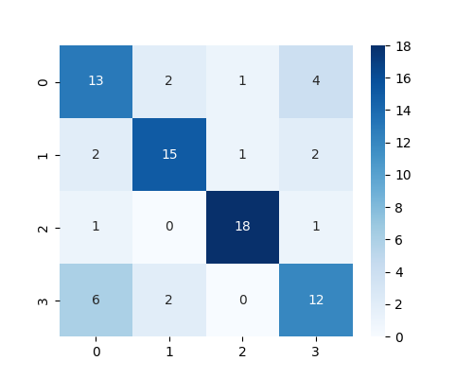

# Modèle : LinearSVM

## Rapport de classification

precision recall f1-score support  
  
 0 0.52 0.65 0.58 20  
 1 0.69 0.55 0.61 20  
 2 0.90 0.90 0.90 20  
 3 0.63 0.60 0.62 20  
  
 accuracy 0.68 80  
 macro avg 0.68 0.68 0.68 80  
weighted avg 0.68 0.68 0.68 80

## Matrice de confusion

